Додаток 1

до рішення Чорноморської міської ради

від__________2024 №_____-VIII

Схема розміщення Алеї Пам’яті на території Приморського парку

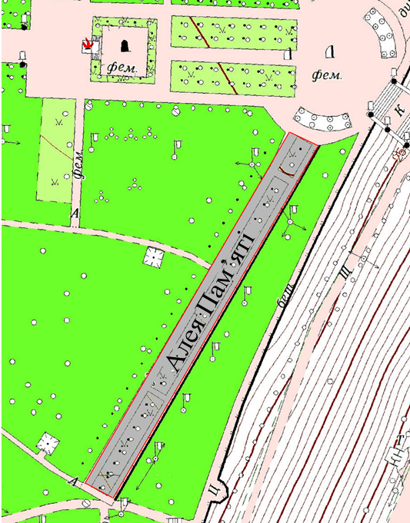

Начальник організаційного відділу Ілля ВАРИЖУК